INFORME TRIMESTRAL
JULIO, AGOSTO,SEPTIEMBRE 2019

Maria Luis Juan Morales
REGIDORA PRESIDENTA DE LA H. COMISIÓN EDILICIA PERMANENTE DE OBRAS PÚBLICAS, PLANEACIÓN URBANA Y REGULARIZACIÓN DE LA TENENCIA DE LA TIERRA DEL H. AYUNTAMIENTO DE ZAPOTLAN EL GRANDE.

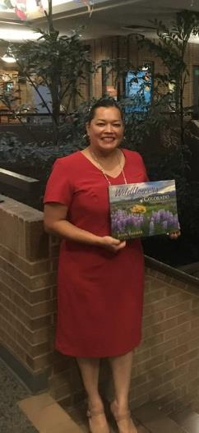

LIC. MARIA LUIS JUAN MORALES
REGIDORA PRESIDENTA DE LA H. COMISIÓN EDILICIA PERMANENTE DE OBRAS PÚBLICAS, PLANEACIÓN URBANA Y REGULARIZACIÓN DE LA TENENCIA DE LA TIERRA.

INFORMACIÓN GENERAL

- Presidenta de la H. Comisión Edilicia Permanente de Obras Públicas, Planeación Urbana y Regularización de la Tenencia de la Tierra.

- Presidenta de la H. Comisión Edilicia Permanente de Espectáculos e Inspección y Vigilancia.

- Vocal de la H. Comisión Edilicia Permanente de Derechos Humanos, de Equidad de Género y Asuntos Indígenas.

- Vocal de la H. Comisión Edilicia Permanente de Mercados y Centrales de Abastos.

- Vocal de la H. Comisión Edilicia Permanente de Participación Ciudadana y Vecinal.

- Vocal de la H. Comisión Edilicia Permanente de Administración Pública.

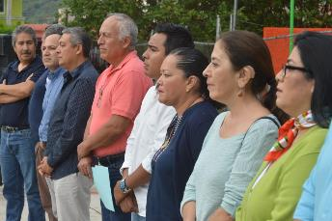
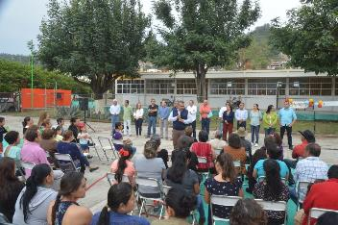

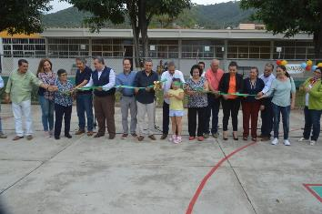
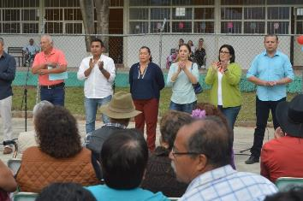

REVISANDO OBRA TERMINADA EN SALUD ANIMAL

FECHA: 08 DE JULIO 2019
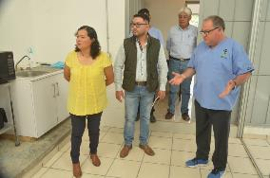
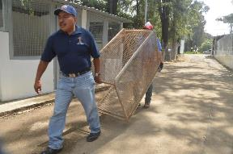

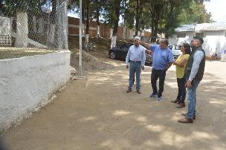
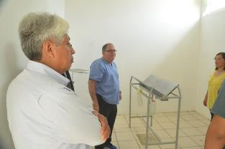

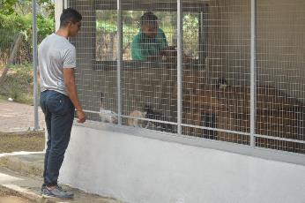

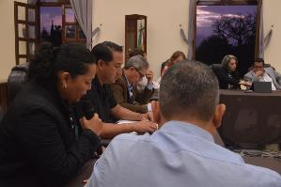
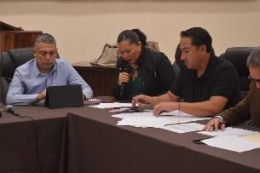

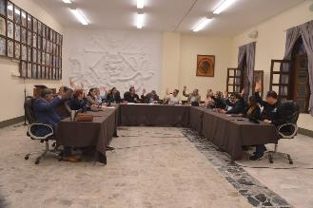

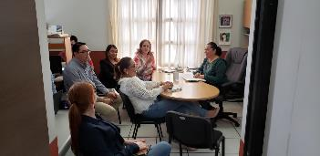
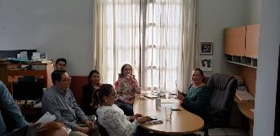

COMISIÓN No. 5 DE TRANSITO Y ROTECCIÓN CIVIL EN COADYUVANCIA CON OBRAS PÚBLICAS, ADMON, PÚBLICA Y HACIENDA PÚBLICA.
PROPUESTA PARA REMODELAR LAS INSTALACIONES DE PROTECCIÓN CIVIL
FECHA: 11 DE JULIO 2019
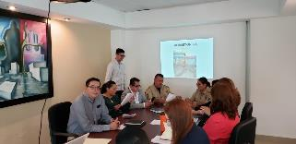
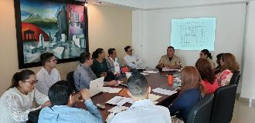

LIMPIEZA EN LA CICLOVIA, DE LA CALLE HIDALGO
(SEGUNDA ETAPA)
FECHA: 13 DE JULIO 2019

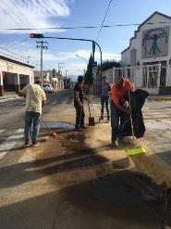
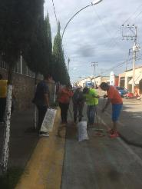
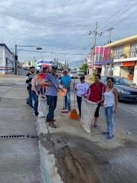
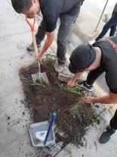
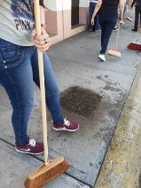
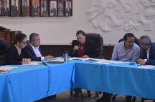
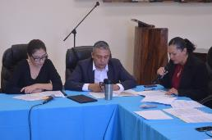

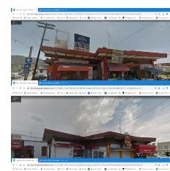
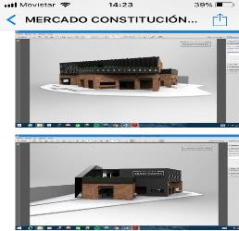

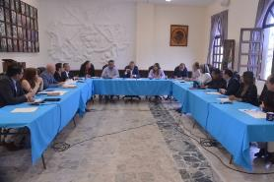
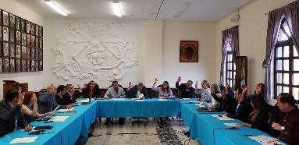

TALLER DE SENSIBILIZACIÓN CULTURAL DE LA DISCAPACIDAD.
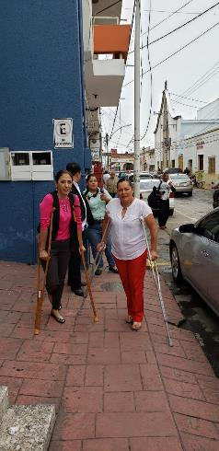
FECHA: 18 DE JULIO 2019

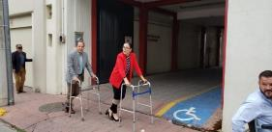

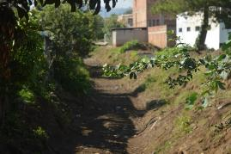

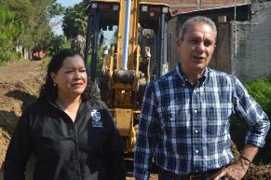
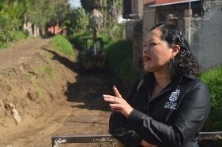

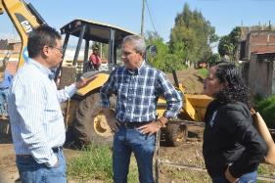
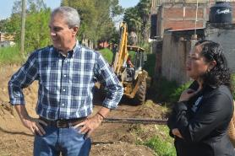

BIENVENIDOS A CD. GUZMÁN, EMBAJADORES JUVENILES DE LONGMONT, COLORADO
Fecha: 20 DE JULIO 2019
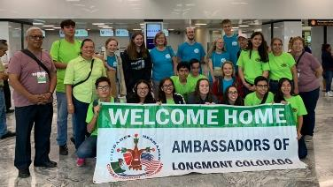
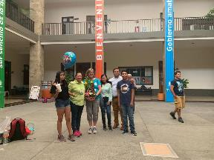

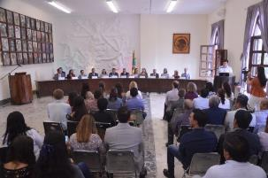
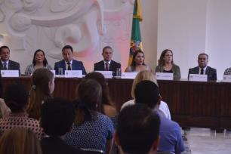

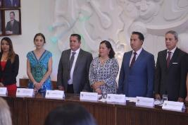
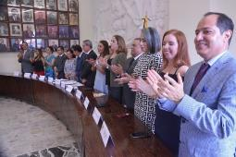

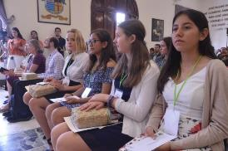
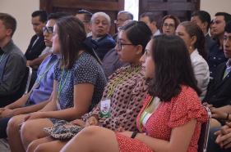

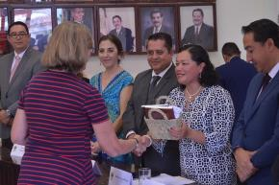
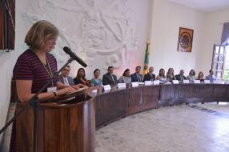

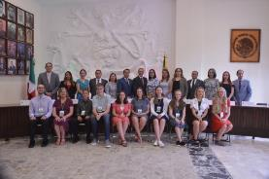
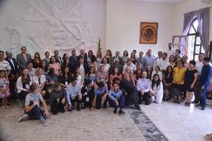

DIGNA REPRESENTACIÓN DE LA DELEGACION DE MEXICO EN LONGMONT COLORADO, DONDE ESTAMOS CELEBRANDO 22 AÑOS DE INTERCAMBIO CULTURAL CON LONGMONT-CD. GUZMAN.
FECHA: 07 DE AGOSTO 2019
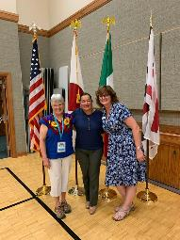
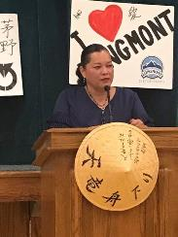
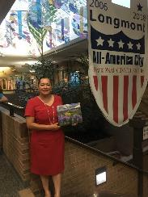

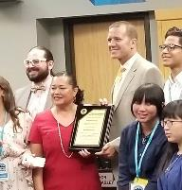
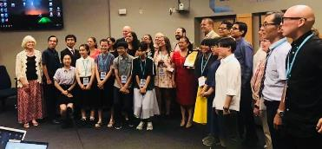

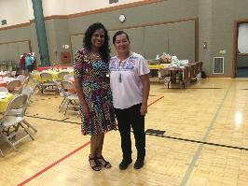

A Través Del Instituto De La Mujer, La Secretaria De Igualdad Sustantiva Entre Mujeres Y Hombres Impartió Hoy Una Interesante Capacitación “Emisión Y Seguimiento De Las Medidas Y Órdenes De Protección” Dirigida A Servidores Públicos Y Asociaciones Civiles Involucrados En Temas De Eliminación De Violencia De Género. Agradecemos Su Valiosa Participación Al Lic. Hugo Hernández Ruiz, Mtro. Héctor Javier Mendoza Y Al Lic. Héctor Adrián Montes
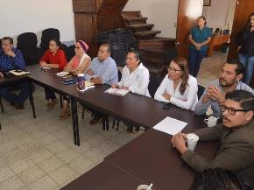
FECHA: 14 DE AGOSTO 2019
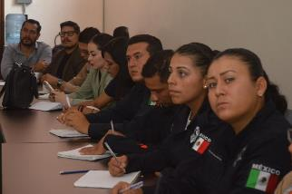

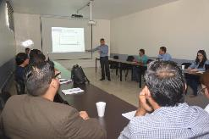

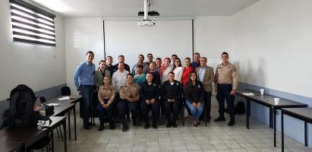

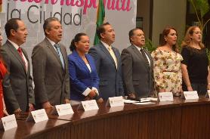
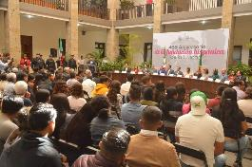

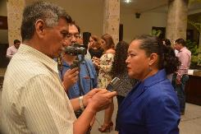
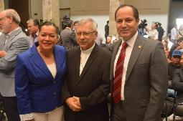

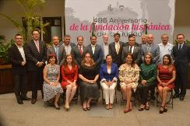

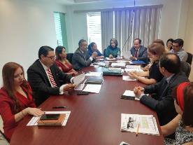
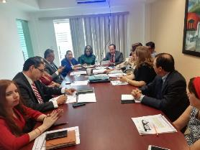

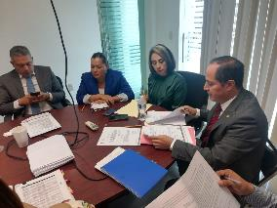
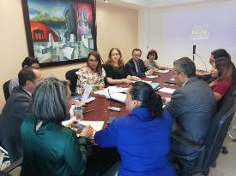

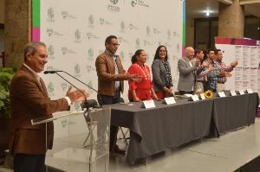

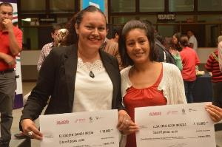

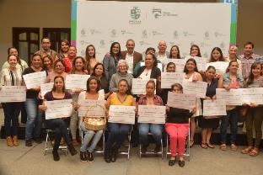

“FELIZ DIA DEL BOMBERO”
SER BOMBERO, ES SER UN HEROE.
SER BOMBERO, ES AYUDAR AL PROJIMO, ALIVIAR SU DOLOR. SANAR SUS HERIDAS, LUCHAR EN EL ABISMO DE LA MUERTE PARA PROTEGER LA VIDA.
FECHA: 22 DE AGOSTO 2019
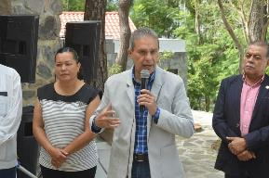
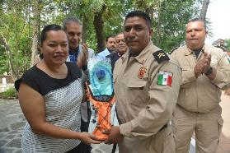

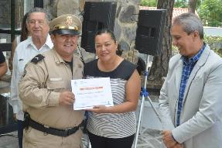
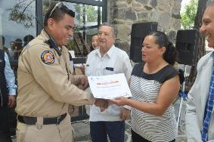

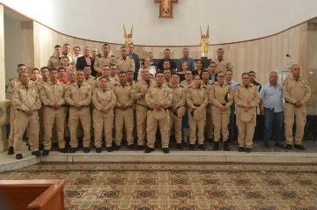

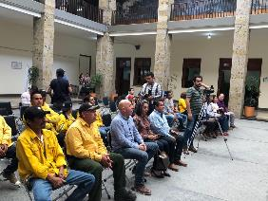
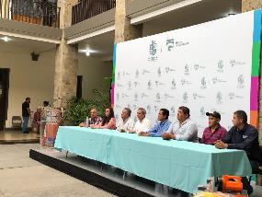

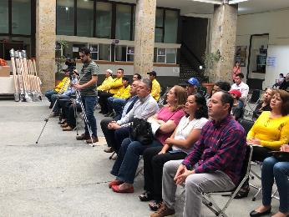

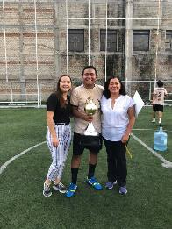

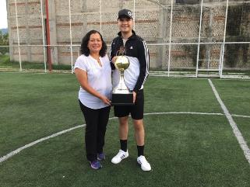

RETO PARA LA CARRERA DE 5 KILOMETROS
FECHA: 16 DE AGOSTO 2019

5 KM RETO CUMPLIDO
GUADALAJARA 2019.
FECHA: 25 DE AGOSTO 2019

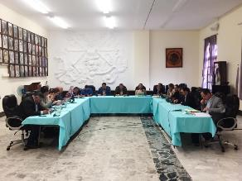
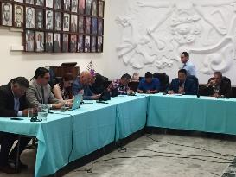

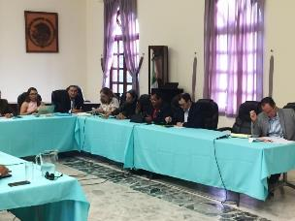

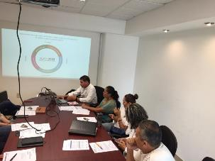
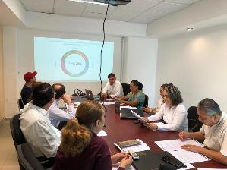

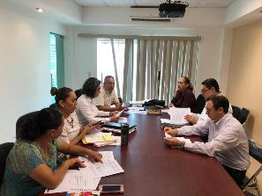
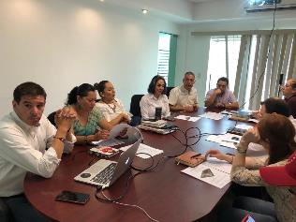

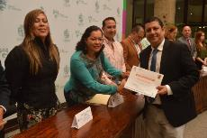
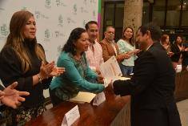
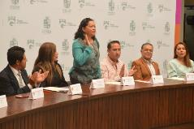

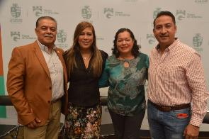

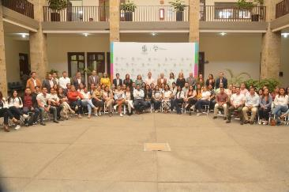

EXPO EMPLEARTE 2019 EN ZAPOTLÁN EL GRANDE
EN SU CUARTA EDICIÓN SE LLEVÓ A CABO LA EXPO EMPLEARTE 2019 EN ZAPOTLÁN EL GRANDE, CON EL OBJETIVO DE OFRECER EMPLEO A MÁS DE 3,000 CIUDADANOS, EN 60 EMPRESAS DE LA REGIÓN.
En esta ocasión se contó con la participación de los municipios de Tamazula de Gordiano, Gómez Farías, Amacueca, Zapotiltic, Tecalitlán, Tuxpan, Sayula y San Gabriel, quienes pretenden replicar esta Expo Emplearte y generar mayor derrama económica y mejores empleos para sus habitantes
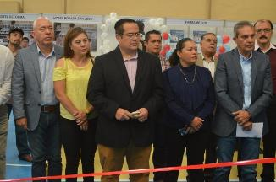
FECHA: 31 DE AGOSTO 2019
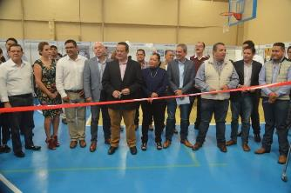
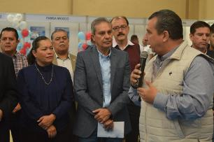
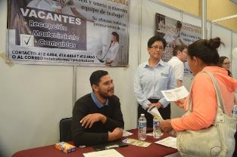

inauguración del instituto de la mujer Zapotlense
02 de septiembre del 2019
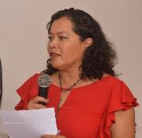
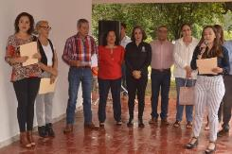

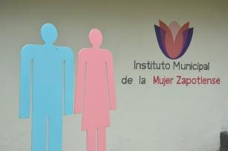
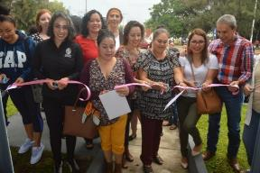

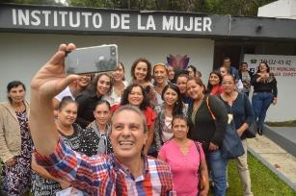
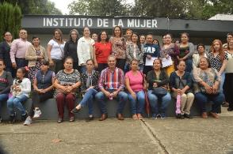

SESIÓN DE AYUNTAMIENTO ENTREGA DEL PRIMER INFORME
Quiero felicitar al Presidente Municipal y todos los compañeros de trabajo por todo el trabajo y esfuerzo realizado en estos 365 días de gobierno. Hoy culmina un año de grandes resultados y compromisos cumplidos. “Muchas bendiciones para cada uno de ustedes”.
FECHA: 06 DE SEPTIEMBRE 2019

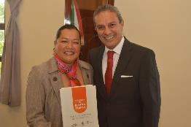
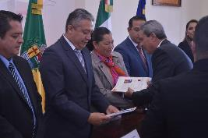

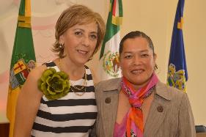

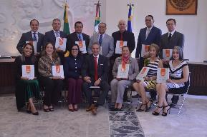
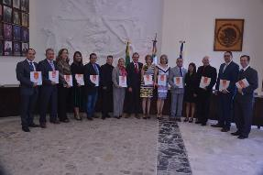

PRIMER INFORME ANUAL DE ACTIVIDADES DEL PRESIDENTE J. JESÚS GUERRERO ZÚÑIGA.

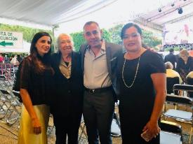
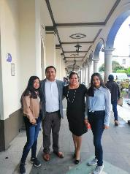
FECHA: 07 DE SEPTIEMBRE 2019
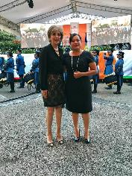
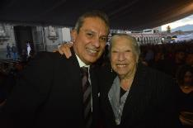
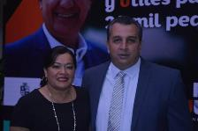
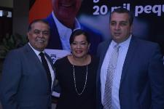

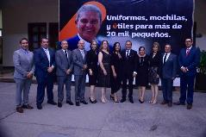
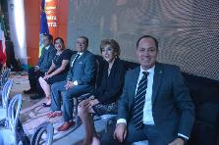

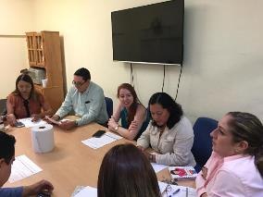
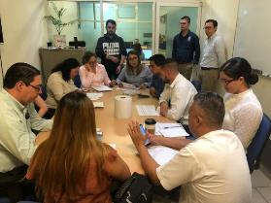

REUNIÓN DE COMISIÓN PARA EL REGLAMENTO DE CODIGO DE ETICA

FECHA: 11 DE SEPTIEMBRE 2019

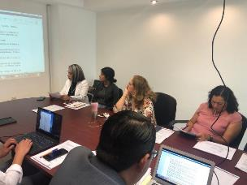
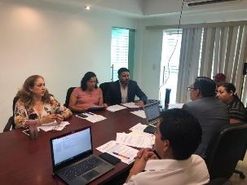

SESIÓN ORDINARIA DE AYUNTAMIENTO
FECHA: 11 DE SEPTIEMBRE 2019

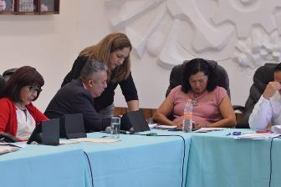
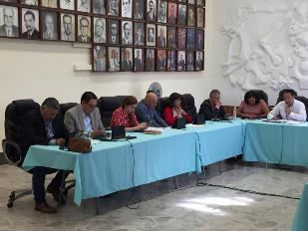

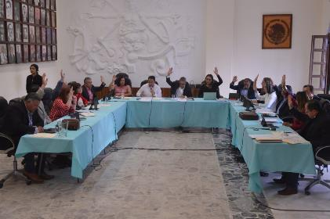

ARRANQUE OFICIAL DE ENTREGA DE UNIFORMES ESCOLARES, ZAPATOS, MOCHILAS, Y “MI PASAJE” PARA ESTUDIANTES Y ADULTOS MAYORES
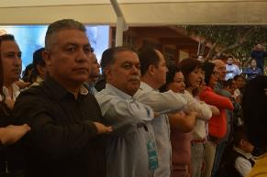
FECHA: 11 DE SEPTIEMBRE 2019

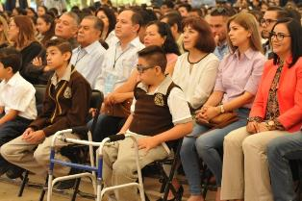
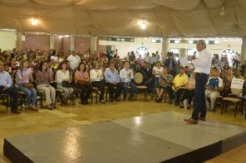

SESIÓN ORDINARIA No. 2, DEL CONSEJO MUNICIPAL DE GIROS RESTRINGIDOS SOBRE VENTA Y CONSUMO DE BEBIDAS ALCOHOLICAS.
Análisis, discusión y toma de acuerdo de los trámites de:
- Licencias Nuevas
- Cambio de propietario
- Cambios de domicilio
- Disminución de giro.
FECHA 12 DE SEPTIEMBRE 2019
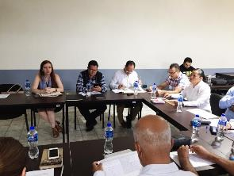
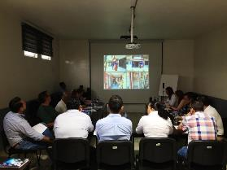

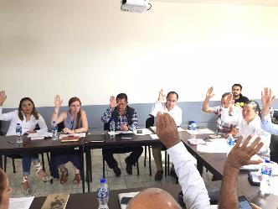

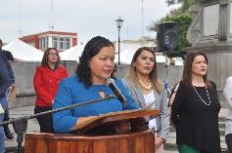
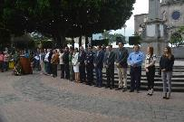
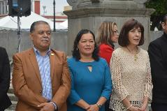

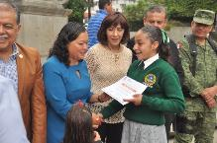

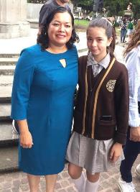

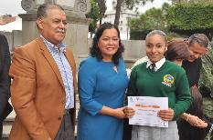
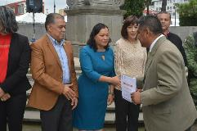

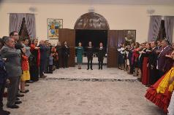
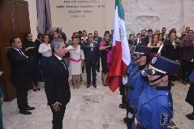
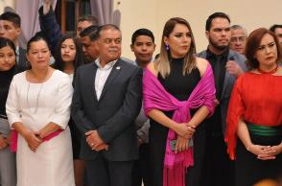
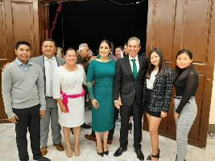

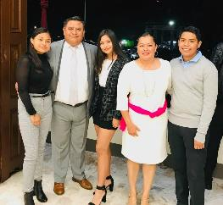

209 ANIVERSARIO DEL INICIO DEL MOVIMIENTO DE INDEPENDENCIA DE MÉXICO DESFILE
FECHA: 16 DE SEPTIEMBRE 2019
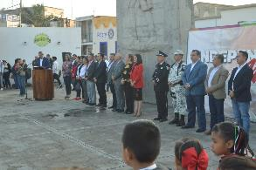
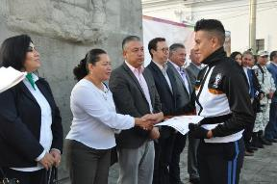
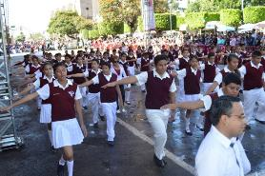

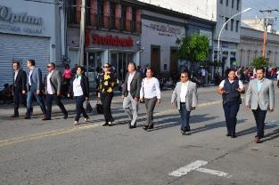

ENTREGA DE UNIFORMES ZAPATOS Y MOCHILAS EN LA ESCUELA PRIMARIA RICARDO FLORES MAGON

FEHA: 17 DE SEPTIEMBRE 2019
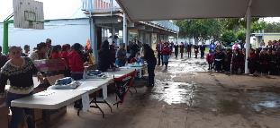

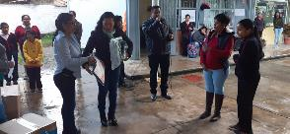
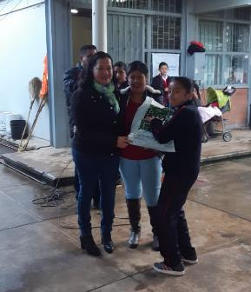

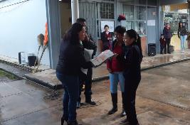

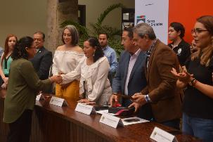

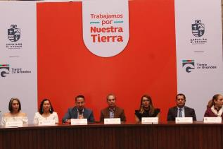

SESION EXTRAORDINARIA No. 29 DE AYUNTAMIENTO
- DICTAMEN CONJUNTO DE LAS COMISIONES EDILICIAS DE OBRAS PÚBLICAS PLANEACIÓN URBANA Y REGULARIZACIÓN DE TENENCIA DE LA TIERRA Y HACIENDA PÚBLICA Y DE PATRIMONIO MUNICIPAL, QUE AUTORIZA LA OBRA DENOMINADA “CONSTRUCCIÓN DE CUBIERTA PARA TIANGUIS MUNICIPAL BENITO JUÁREZ”

FECHA: 18 DE SEPTIEMBRE 2019

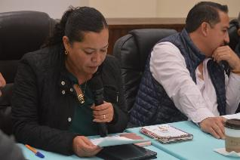
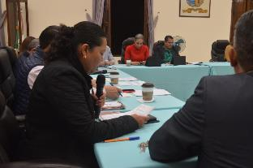

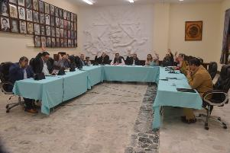
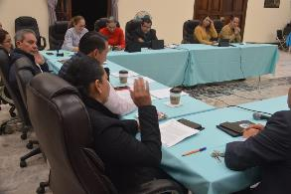

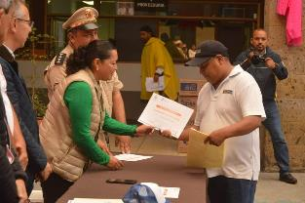
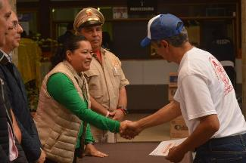

ENTREGA DE UNIFORMES, MOCHILA, UTILES Y ZAPATOS EN LA ESCUELA PRIMARIA NICOLAS BRAVO TURNO MATUTINO
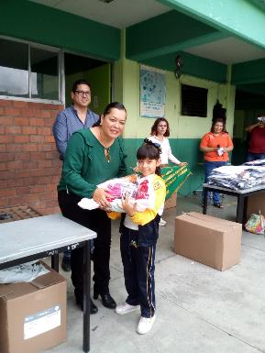
FECHA: 19 DE SEPTIEMBRE 2019
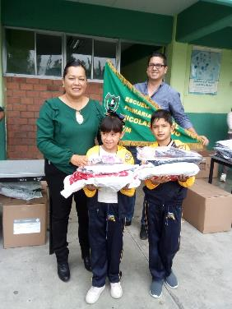

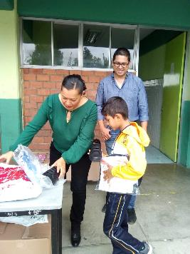

ENTREGA DE APOYOS DE ESTACIONÓMETROS

FECHA: 20 DE SEPTIEMBRE 2019
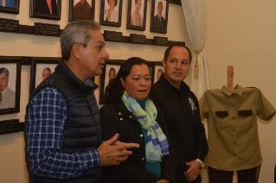
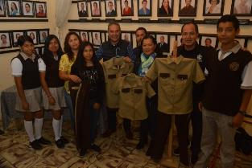

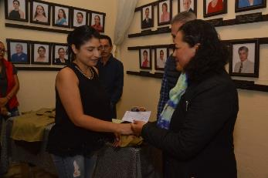
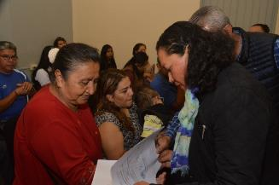

SESIÓN EXTRAORDINARIA DE AYUNTAMIENTO
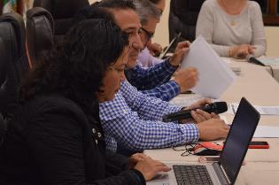
FECHA: 20 DE SEPTIEMBRE 2019
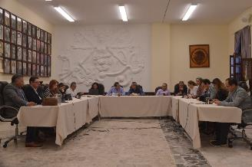
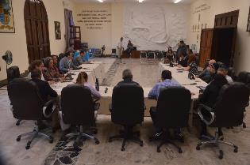
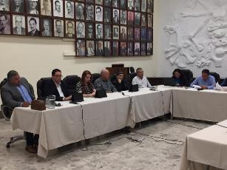

Felicito A Mi Amigo Luis Jiménez “El Hobit” Quien Es El Encargado Del Área Protección A La Infancia En Dif Municipal De Zapotlán El Grande Por La Gestión De Los Apoyos Para Evitar La Deserción Escolar. 100 Apoyos A Niños Y Niñas En Condiciones Con Vulnerabilidad.
FECHA 23 DE SEPTIEMBRE 2019
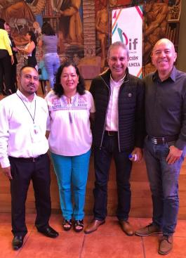

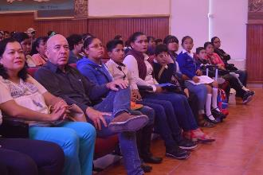
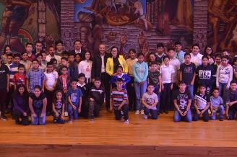

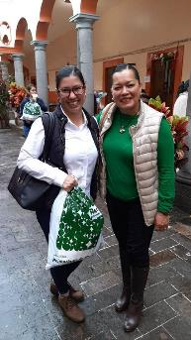
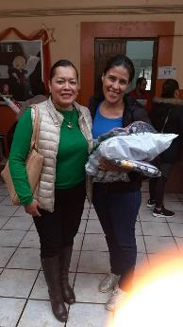
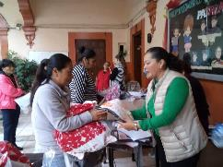

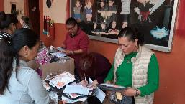

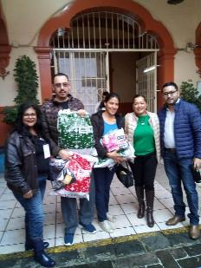
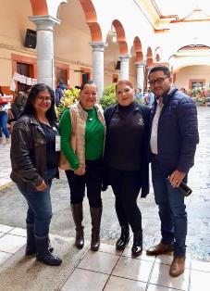

MISA DE ANIVERSARIO EN EL TIANGUIS MUNICIPAL
25 DE SEPTIEMBRE 2019
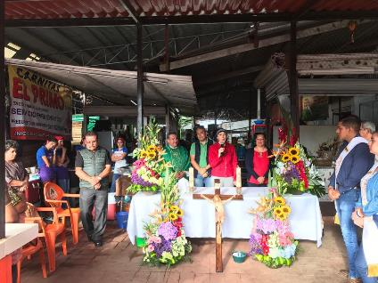

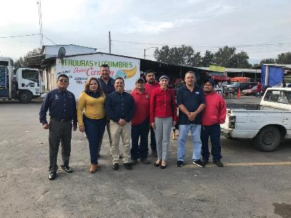

ENTREGA DE APOYOS PARA ADULTOS MAYORES
PRESIDENCIA MUNICIPAL Y DIF.

FECHA 26 DE SEPTIEMBRE

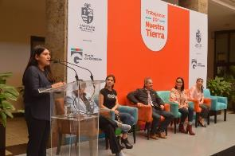

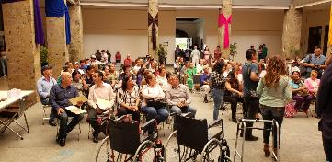
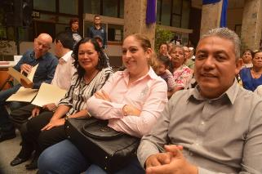

PRIMER INFORME DE ACTIVIDADES
DE LA SRA. ÁNGELES GUZMÁN JIMÉNEZ,
PRESIDENTA DEL DIF-ZAPOTLÁN EL GRANDE

FECHA: 27 DE SEPTIEMBRE 2019

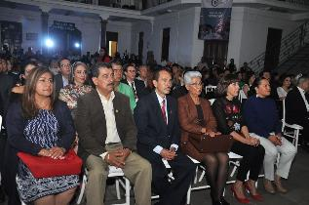
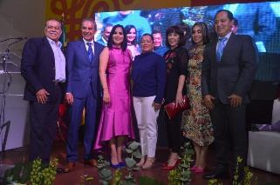

La rendición de cuentas es una obligación ética y moral; es muy importante dar a conocer a la ciudadanía las actividades y labores que se tienen como diputado. Muchísimas felicidades al diputado y amigo Higinio del toro, por su enorme responsabilidad y su gran capacidad para legislar por todos los que confiaron en él, del distrito 19 y todo el estado de Jalisco. Primer informe.
FECHA: 28 DE SEPTIEMBRE 2019
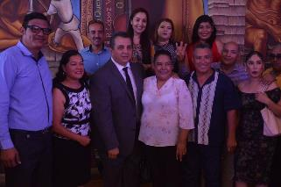

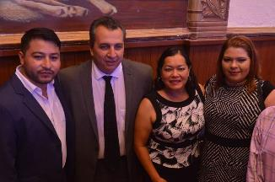
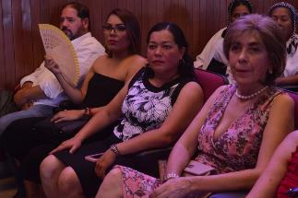

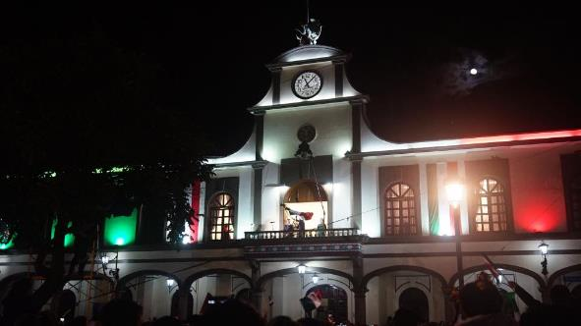

A T E N T A M E N T E
“2019, “AÑO DEL LXXX ANIVERSARIO DE LA ESCU ELA SECUNDARIA “LIC. BENITO JUAREZ”
“2019, AÑO DE LA IGUALDAD DE GENERO EN JALISCO”.
Cd. Guzmán, Mpio. De Zapotlán El Grande, Jal. 30 de Septiembre 2019.

LIC. MARIA LUIS JUAN MORALES
REGIDORA PRESIDENTA DE LA H. COMISIÓN EDILICIA PERMANENTE DE OBRAS PÚBLICAS, PLANEACIÓN URBANA Y REGULARIZACIÓN DE LA TENENCIA DE LA TIERRA.

